TUTORIAL DEFINTIVO PER CARICAMENTO DI DOCUMENTI SENSIBILI (PEI/PDP/VERBALI) AI GENITORI SUL REGISTRO:

COME CONDIVIDERE LA BOZZA DI UN DOCUMENTO CON I GENITORI DEL SINGOLO ALUNNO TRAMITE REGISTRO:

- Sezione Documenti ed eventi.
- Per alunno
- Cliccare NUOVO
- NOME: bozza PEI/PDP…
- TIPO: programmazione
- ALUNNI: (selezionare SOLO l’alunno interessato) MAI CLICCARE LA CASELLINA “SELEZIONA TUTTI” ALTRIMENTI MANDATE A TUTTI I GENITORI DELLA CLASSE!!!!!!
- VISIBILE DA ALTRI DOCENTI (Attivare bottone)
- MATERIA (NIENTE)
- DESCRIZIONE: si allega…
- INSERIRE ALLEGATO in PDF
- DATA INIZIO: il giorno stesso va bene
- DATA FINE: il giorno successivo al colloquio con la famiglia per la condivisione del documento.
- RENDERE VISIBILE IN AREA TUTORE (attivare il bottone)
- DATA PUBBLICAZIONE IN AREA TUTORE (consigliamo due giorni successivi al caricamento, così da poter sistemare in caso di errori).

COME CONDIVIDERE IL DOCUMENTO DEFINITIVO (Dopo il colloquio) CON I GENITORI DEL SINGOLO ALUNNO TRAMITE REGISTRO:

- Selezionare “Documenti ed eventi”
- Cliccare “PER ALUNNO”
- Cliccare su “NUOVO”
Compilare i campi e scegliere:
- PROGRAMMAZIONE
- selezionare IL SINGOLO ALUNNO (selezionare SOLO l’alunno interessato) MAI CLICCARE LA CASELLINA “SELEZIONA TUTTI” ALTRIMENTI MANDATE A TUTTI I GENITORI DELLA CLASSE!!!!!!
- attivare il tasto VISIBILE DA ALTRI DOCENTI
- NON SELEZIONARE ALCUNA MATERIA
- data inizio (quella della pubblicazione)
- data fine (30 giugno)
- scegliere VISIBILE IN AREA TUTORE
- Data di pubblicazione in AREA TUTORE (consigliamo due giorni successivi al caricamento così da evitare errori)

TUTORIAL VISIVO AREA SINGOLO ALUNNO:
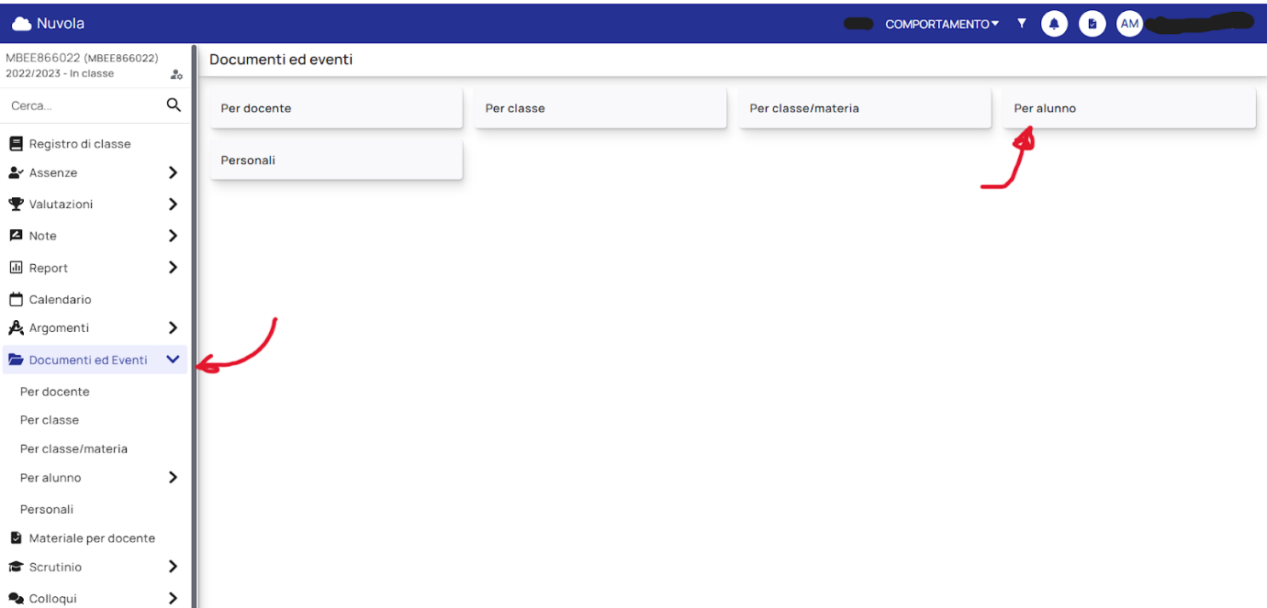
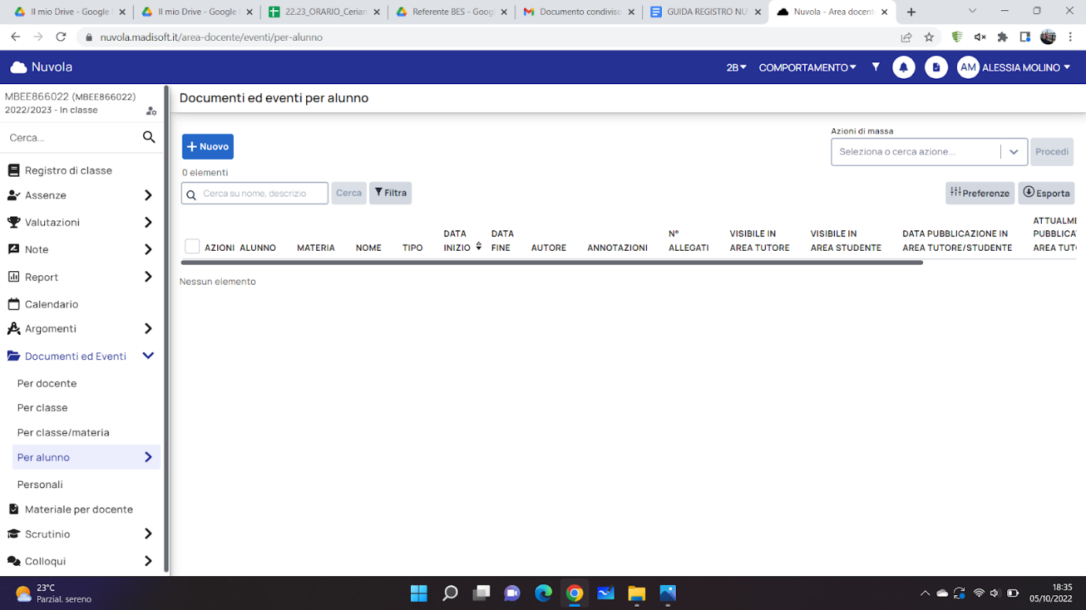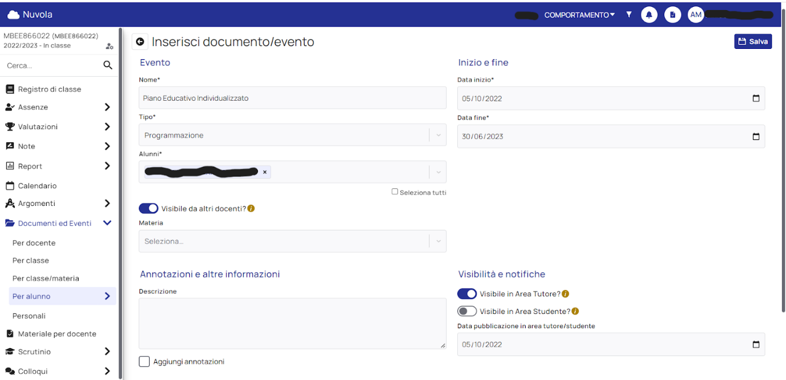
DA NON CLICCARE MAI!!!!
PEI O PDP…
Se non siete sicuri fate due giorni dopo il caricamento così da poter sistemare
Nessuna materia
Solo il singolo alunno interessato
Qui c’è lo spazio per il caricamento del file: controllate più volte di allegare il file corrispondente all’alunno scelto

